京东重阳节营销专项
广 告 主：京东零售
所属行业：互联网/电商
执行时间：2020.09.01-10.25
参选类别：跨媒体整合类
营销背景
随着时代的变化及银发人群的人口规模逐年增多，老年人的生活状态相较于之前也有了很大的转变，而人们对老年人却依然存在着种种刻板的印象，提到敬老爱老，大家首先想到的更多还是对迟暮年迈的怜爱之情。京东希望能在重阳这样的时间点，通过一系列的营销，传递出全新的敬老爱老的方式，提升品牌的好感度。
营销目标
在重阳节这样的时间节点，京东希望能够以社会实验式的创意展加走心访谈的的形式，展现银发人群真实的生活、老年人心中真正的热爱，倡导全新的敬老爱老的理念。在双十一临近的大促氛围下，通过这样一个淡化商业色彩、具有温度的项目，提醒大家更全面的关注这群容易被快节奏、数字化生活忽视的人们，提升品牌好感度和亲和力。
策略与创意
从整体市场环境来看，银发人群的数量越来越多，但是却很少有品牌真正的关注到银发人群的生活，对于此类人群的生活状态，很多年轻人还存在着相当大的刻板印象。但在实际生活中我们挖掘到，老年人在生活中其实有着很多热爱的事情，他们热爱滑冰、热爱篮球、热爱骑行、热爱唱歌；基于这样的洞察，我们结合京东“不负每一份热爱”的品牌理念，传递出新的敬老爱老的方式：敬老不只是怜爱，更多的是要去感受老年人对生活永远洋溢的热情，理解他们的生活方式，尊重他们无惧年龄，执着热爱的精神。
我们以“他老了吗？”为此次项目的营销主题，找到了35位老年人的真实的热爱故事，在三里屯搭建了一个异形装置展，通过“他老了”，“他老X了”的一系列对比的画面，展示出老人在刻板印象中的样子和他们实际的热爱的样子。
同时，与新世相合作，在采访了几位老人的同时，也在展览现场针对路人进行了随机的采访，制作成为视频，利用新世相的账号矩阵进行推广。整体项目通过线上线下结合，触达更多的用户。
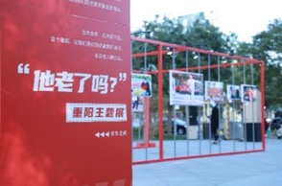
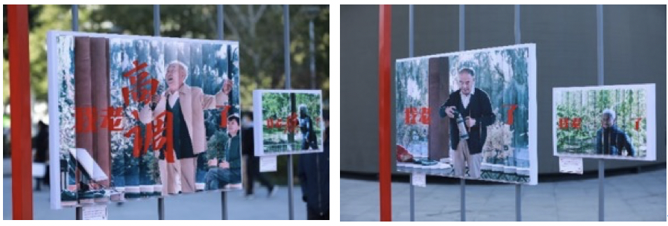
视频链接：https://v.qq.com/x/page/z3163jibk7t.html
执行过程/媒体表现
以微博微信平台为主进行传播。
- 与头部新媒体账号新世相进行深度合作，采访了五位老人关于热爱的故事，并制作成视频，于10月24日在新世相的微信公众号进行头条发布，10月25日在新世相其他媒体平台矩阵进行投放。
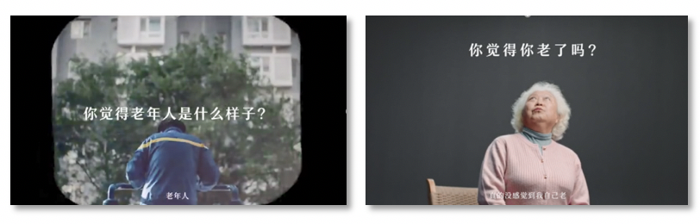
- 邀请新京报到达活动现场进行采访，并于10月25日重阳节当天在其微博、微信、抖音平台进行了报道。
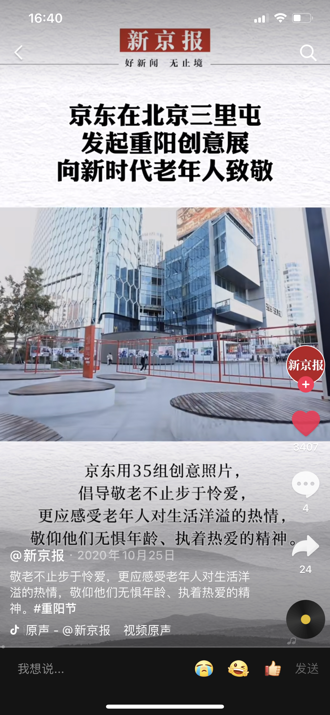
10月25日，微博同步预埋KOL针对活动现场照片及视频进行扩散。
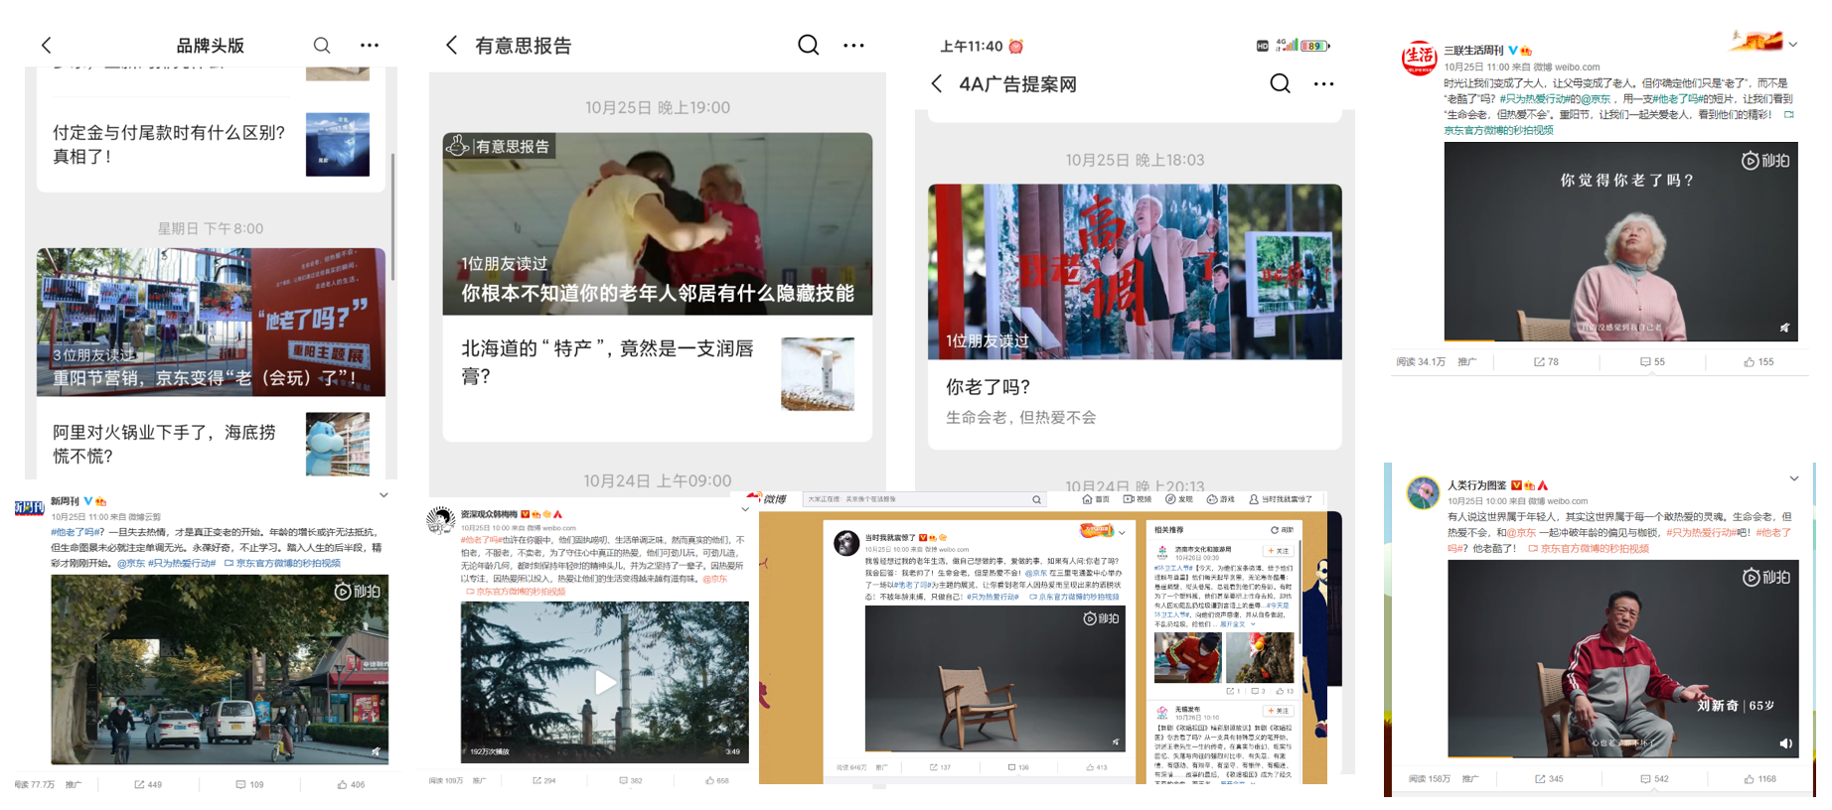
营销效果与市场反馈
项目话题#他老了吗#阅读量破2000万，新世相发布48小时，后台阅读量近40W，点赞2500+，在看3100+，多家媒体账号自发进行传播。
线下展览全天累积观看人数超千人，包含年轻人，老年人及外国友人，路过人群均对展览表达了好感。
